扶贫工作简报

第5期

昆明市西山区人民政府扶贫开发办公室 2020年4月3日

脱贫决胜关键期，咬紧牙关不放松

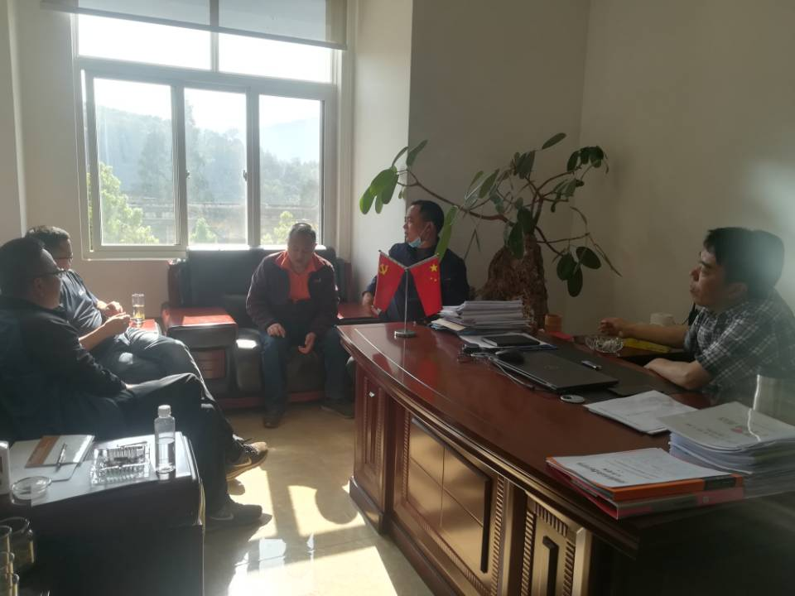2020年是全面建成小康社会目标实现之年，是全面打赢脱贫攻坚战收官之年。在这脱贫攻坚战役的决胜关键期，本着咬紧牙关不放松的原则，区农业农村局局长、区扶贫办主任王先武带领区农业农村局副局长李开祥等一行5人，于4月1日前往西山区对口帮扶的寻甸县河口镇开展对口帮扶工作。

王先武局长一行，到达河口镇后，立即开展实地调研，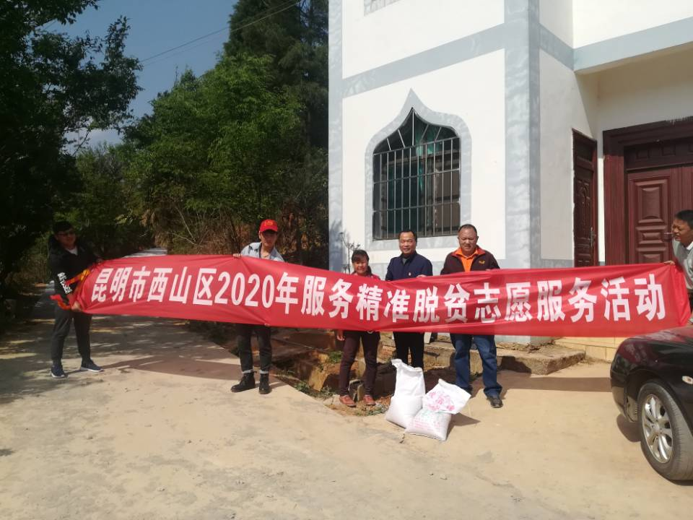与河口镇党委书记、镇长等相关领导进行座谈交流，对接协商引进产业扶贫项目等相关事项。扎实推进产业就业扶贫工作，为贫困人口的顺利脱贫、脱贫人口的稳定增收奠定坚实基础提供坚强保障。之后，王先武局长还参加了市滇管局在河口镇召开的《关于河口镇脱贫攻坚巩固提升挂牌督战现场调研和工作推进会》，会上，王局长就西山区帮扶河口镇工作开展情况及下步工作打算作了汇报。

按照“脱贫不脱策”的要求，李开祥副局长一行深入到寻甸县河口镇鲁冲村、黑箐村及北大营村开展结对帮扶工作，对已脱贫的建档立卡贫困户进行走访慰问，他们每到一户都与其亲切交谈、嘘寒问暖，仔细询问建档立卡贫困户的家庭经济收入、生产生活情况等，并对这些情况进行了详细记录，给每户送去了慰问品。在整个走访慰问过程中，他们耐心倾听民意，鼓励贫困户保持乐观心态，坚定脱贫信心和面对困难的勇气，并再次确认贫困户是否知晓帮扶责任人的信息和联系方式等，告知贫困户有困难及时向他们反映。当他们离开贫困户家中时，贫困户总是依依不舍的送别他们，向他们诉说自己对党和政府的感激之情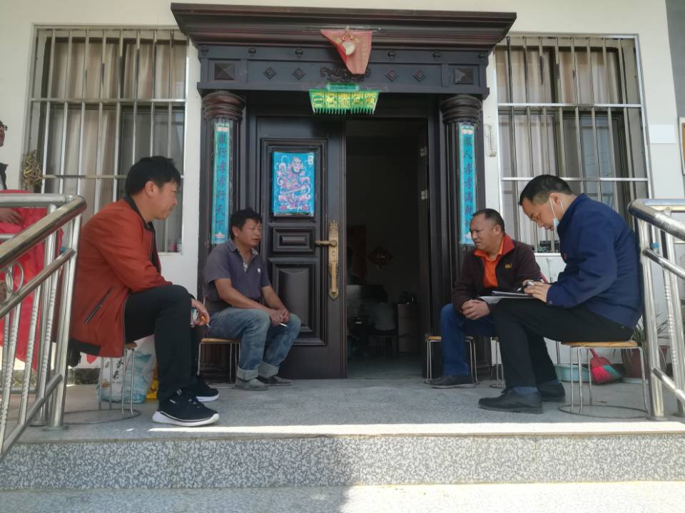。

脱贫攻坚越到紧要关头，越要保持乐观向上的生活态度，迎难而上。落实国家扶贫政策，给贫困户带去物质上的关怀和精神上的慰藉和鼓励，进一步激发贫困群众脱贫致富的内生动力。